建設委員会資料
令和５年８月２１日
都市環境部木密整備推進課
戸越6丁目地区における地区計画の変更について

１．概 要
これまで戸越6丁目地区では、より一層の災害に強いまちづくりを進めることを目的に、既存の「戸越六丁目東地区地区計画」（まちづくりのルール）を地区全域へ拡大することを検討してきた。この度、アンケート調査、素案説明会等を通じて地域の皆様からのご意見の集約を行い、「戸越六丁目東地区地区計画」の変更に向けた、都市計画法に基づく原案説明会の実施および都市計画決定の手続きを進める。

２．都市計画原案の説明会および公告・縦覧
都市計画法第16条第1項に基づき、都市計画原案の説明会を実施する。
・対象区域：戸越6丁目地区全域 約13.0ha
・日 時：第1回 令和5年 9 月29日(金) 18 時30 分～
第2回 令和5年10月 1 日(日) 10 時00 分～
・会 場：品川区立大原小学校 体育館
※この他、区ホームページにて動画配信する予定
・公告縦覧：令和5年9月19日（火）～10月3日（火）
（意見書提出は令和5年10月10日（火）まで）
・縦覧場所：品川区木密整備推進課窓口、区ホームページ

３．素案説明会等の開催結果
（1）素案説明会（事前申し込み制、各回定員20名）
・日 時：第1回 令和5年2月22日 (水) 18時30分～ 参加者 7名
第2回 令和5年2月23日 (木祝) 10時00分～ 参加者 20名
・会 場：品川区立大原小学校 多目的室
・内 容：地区計画の目標、土地利用の方針、建築物等のルール 等
・動画配信：令和5年2月13日（月）～3月10日（金） 再生回数158回
（2）アンケート調査
・調査期間：令和5年2月13日（月）～3月6日（月）
・回答数：177件（回答率 約7.9%）

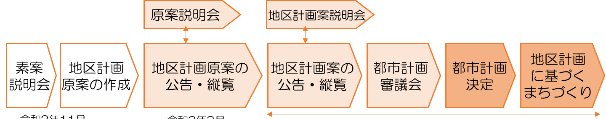
４．今後の予定

令和5年9月～10月
実施予定
令和5年度実施予定
令和5年2月
開催済み
５．主な変更内容

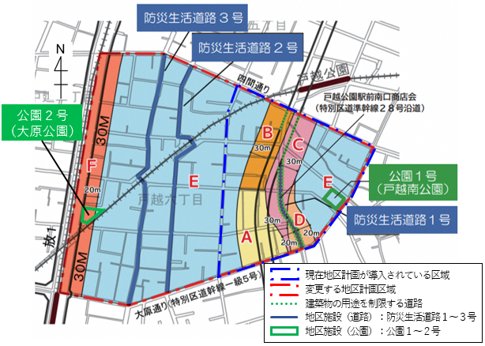

【地区区分図】

（1）区域の変更
・地区計画区域を西側の放射1号線まで拡大

（2）新たに地区区分を追加
・既存のＡ・Ｂ・Ｃ・Ｄ地区の他、新たにＥ・Ｆ地区を追加

（3）Ｅ・Ｆ地区に地区整備計画を設定
・新たに追加するＥ・Ｆ地区に建築物等に関する制限等事項を設定
①建築物等の用途の制限
②敷地面積の最低限度（60㎡）
③建築物等の形態又は色彩その他の意匠の制限
④垣又はさくの構造の制限
※既存地区については、上記①～④がすでに設定済
・地区施設を設定
既存の道路および公園を地区施設に設定

（4）名称の変更
・「戸越六丁目東地区地区地計画」を「戸越六丁目地区地区計画」に変更

